Qui a tué Jean-Jacques et Simone ?

Inspiré du :

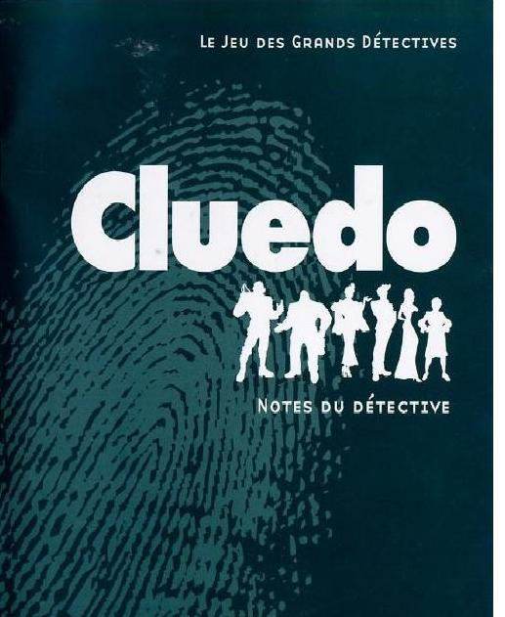

Pièces pour 18 danseurs

Thème : Le Cluedo.

A l’issue d’une réception Jean Jacques et Simone Lebolle sont assassinés. Leurs cadavres ont été trouvés au pied de l’escalier menant à la cave. Le but de la chorégraphie est de résoudre, par déductions, l’énigme posée par ce crime. Le gagnant est celui qui, le premier, désigne le meurtrier, trouve l’arme utilisée et situe le lieu du meurtre.

Ces précisions doivent correspondre aux 3 cartes, ENIGMES placées secrètement dans l’étui au début du jeu.

Cette chorégraphie se déroule en 6 tableaux :

PERSONNAGES

Personnages | Danseurs
Colonel Moutarde | Guillaume Eynard
Mme Pervenche | Camille Gasteuil
Mlle Rose | Cécile Papouge
Professeur Violet | Najatte el Baiz
Révérend Olive | Marie Aubry
Mme Leblanc | Valérie Hilt

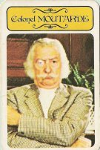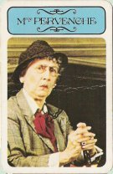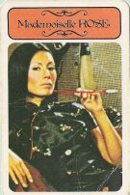
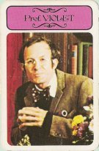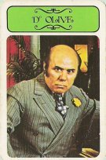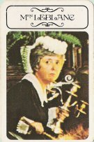

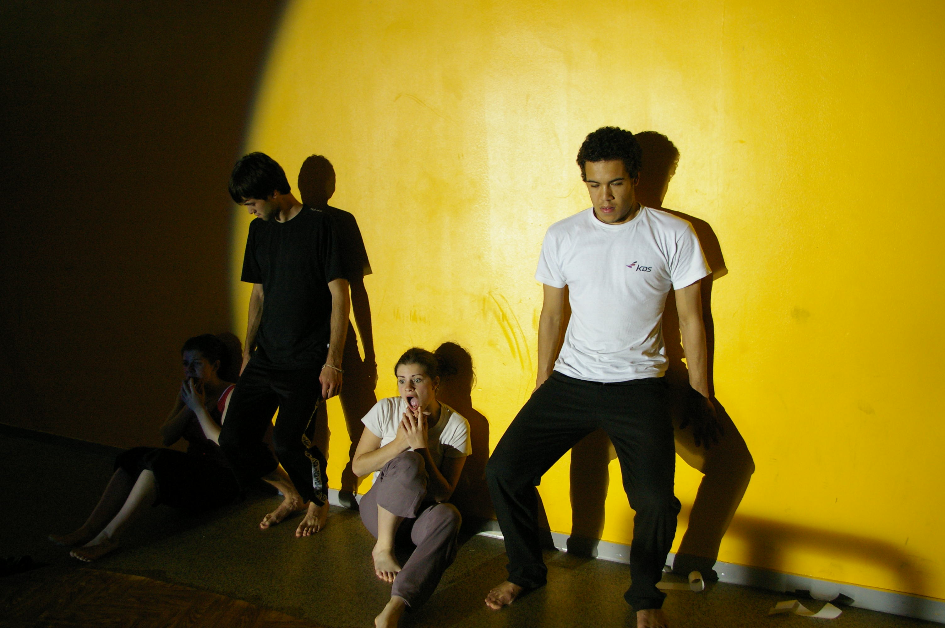

L’ESPACE et LES ACCESSOIRES

La scène est recouverte d’un tapis. Il représente les pièces de la maison :
- Grand salon
- La salle à manger
- La cuisine
- La véranda
- Le bureau
- La salle de bain

Personnages :
6 danseurs pions et 6 pions de couleurs correspondent aux 6 personnes se trouvant dans la villa le jour du crime.

6 armes :
- 1 poignard
- 1 chandelier
- 1 revolver
- 1 corde
- 1 matraque
- 1 clef anglaise

6 danseurs habillés et cagoulés en noir sont tour à tour éclairés par des douches de lumière vive. Ils ont à la main une arme.
Matériel : 2 dés à jouer et 21 cartes.

INSTALLATION :

En devant de scène les personnages principaux sont assis à une table et commencent une partie.

Lumière : Une lampe éclaire la table.

Des danseurs pions de couleurs apparaissent sur la scène, une voix enregistrée lit le règlement. Ils dansent et illustrent corporellement le texte.

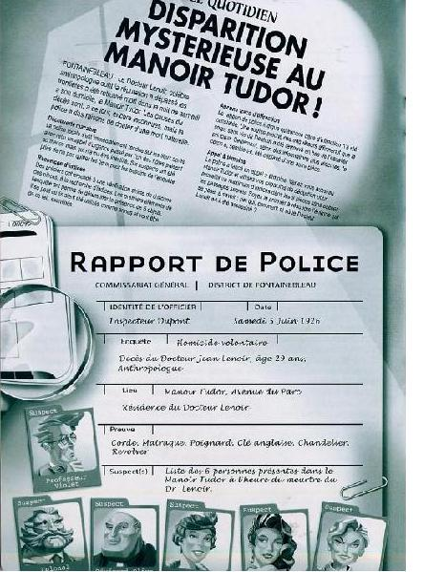

PREPARATION

Placez les 6 pions sur les cases de départ. Posez l’étui « cartes de l’énigme » à l’endroit marqué X de la villa. Les danseurs s’allongent. Battez séparément les trois paquets de cartes »suspects, armes, lieux. Insérez secrètement une carte de chaque catégorie dans l’étui noir. Mélanger.

DISTRIBUTION

Chaque joueur lance les dés.
Deux joueurs dés se jettent sur la scène. Danse des dés. C’est Mademoiselle Rose qui commence la partie.

.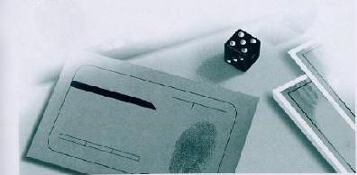

Le jeu se déroule de gauche à droite.

DEPLACEMENTS

Chacun choisit son pion. Son pion représente son personnage pendant toute la partie.
Danse des joueurs et des pions.

Celui qui joue lance les dés et avance dans le couloir, vers la pièce de son choix, d’autant de cases que les dés marquent de points.

Il ne peut pas s’arrêter sur une case déjà occupée ni sauter par-dessus un pion adverse.
Il avance ou recule verticalement ou horizontalement : jamais en diagonale. Il peut rester sur place aussi longtemps qu’il le désire.

Quatre passages secrets souterrains permettent de passer d’une pièce à une autre sans lancer les dés.

Danse des hommes en noir. Ils ont sur le front une lampe allumée, et se déplacent dans un labyrinthe de carton.

HYPOTHÈSES

Elle se fait de la façon suivante.
L’enquêteur fait venir dans la pièce où il se trouve, un suspect et une arme de son choix et dit. Je crois que le meurtre a été commis par…Avec…Dans…
La partie se termine quand le meurtrier est découvert.

- Le grand salon

Lumière : Une douche de lumière blanche.
Musique : bruit de téléphone
Blush Music David Eugene Edwards
Plaisir d’amour est diffusé sur un phonographe
Musique de la série Friends

Les six personnages sont assis en rond sur des chaises. Il y a un canapé, des livres et une télévision allumée. Ils dansent sur leur chaise, regarde l’image. Aucun contact entre eux. Ils rejoignent le canapé. Petite danse sur la chanson Plaisir d’amour entrecoupée de la musique de la série « Friends ».
On entend un cri « Mr et Mme Le bolle ont été assassinés ».

- La salle de bain

Matériel : Un paravent tendu de tissu transparent, un vidéo projecteur et un écran, un grand miroir sur pied
Musique : Valse de Chopin et bruit d’eau

Projection d’un film d’un personnage se lavant dans une salle de bain. On ne voit pas son visage. Une femme se regarde en dansant sur une valse. Un homme arrive en ombre porté un couteau à la main et poignarde la femme de dos.

Danse de Melle Rose et du Professeur Violet.

- La véranda

Madame Pervenche arrose ses plantes. Elle chantonne la chanson entendue dans la scène du grand salon. Dans la pénombre, un chandelier s’allume. On entend un cri.
Danse de Madame Pervenche et du Docteur Olive.

- La salle à manger

Musique : « Du sport à la maison » de Jacques Villeret

Le colonel Moutarde est à table. Madame LeBlanc, la servante amoureuse en secret du colonel, lui sert le repas. Scène violente entre les deux personnages. On entend un cri…

- La cuisine

Musique : bruit de casseroles, sonnerie de four, bruit de fourchettes.
Madame Leblanc rejoint Madame Pervenche. Duo pour casseroles et sonneries de four.

- Le bureau

Matériel : des chaises, des livres, un bureau

Tous les personnages sont assis à côté de leur pion. Les personnages noirs font clignoter leur lampe frontale.

La partie se termine.

Je crois que le meurtre a été commis par Madame LeBlanc, dans la salle à manger, avec une clé anglaise.



